АЛГОРИТМ ПРОГНОЗИРОВАНИЯ ИНДИВИДУАЛЬНОГО ПОВЕДЕНИЯ ЧЕЛОВЕКА НА ОСНОВЕ СВЕРТОЧНОЙ НЕЙРОННОЙ СЕТИ

Ивановский Л.И.

ЯрГУ им. П.Г. Демидова

Прогнозирование поведения человека – одно из перспективных направлений в области машинного обучения. На сегодняшний день подобного рода алгоритмы могут быть применены для оценки работы персонала при общении с клиентом, для анализа действия рекламы, в сфере безопасности и во многих других областях*.*

Для решения данной задачи был разработан алгоритм автоматического определения эмоций человека, в основе которого лежит реализация свёрточной нейронной сети – специальной архитектуры, нацеленной на быстрое распознавание различных объектов на изображениях, а также их эффективную классификацию.

На основе модели, предложенной в [1]*,* была разработана новая усложненная архитектура сети, способная соотносить изображения лиц людей к одному из шести классов: спокойствие, улыбка, удивление, заинтересованность, отвращение, крик.

Реализация архитектуры сверточной нейронной сети осуществлялась с помощью фреймворка Caffe. Обучение и тестирование разработанного алгоритма осуществлялось на графическом процессоре суперкомпьютера NVIDIA DGX-1, с использованием изображений из базы Multi-PIE [2].

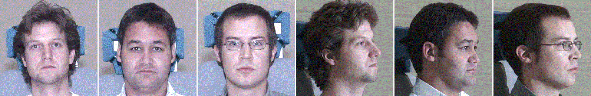

Рис. 1. Примеры изображений из базы MultiPIE.

Для разработанной сверточной нейронной сети была получена матрица неточностей, были построены графики изменения функции потерь в зависимости от количества проделанных обучающих итераций, а также были получены значения метрик оценки качества алгоритма.

Результаты проведенного тестирования показали, что использование усложненной модели сверточной нейронной сети позволяет незначительно повысить точность классификации с 92,29% до 94,48% для изображений из базы данных Multi-Pie. Предложенный алгоритм глубокого машинного обучения, показывает высокий уровень распознавания эмоций человека. Использование разработанной модели возможно в приложениях реального времени или в специальных решениях для встроенных систем, таких как NVIDIA Jetson. Также необходимо отметить, что предложенный алгоритм является достаточно простым в реализации.

Исследование выполнено при поддержке гранта УМНИК-НТИ № 0033562 «Разработка алгоритмов прогнозирования индивидуального поведения на основе визуального распознавания эмоций».

**Список литературы**

[1] Ivanovsky L., Khryashchev V., Lebedev A., Kosterin I.Facial Expression Recognition Algorithm Based on Deep Convolution Neural Network // In Proceedings of the 21th Conference of Open Innovations Association FRUCT'21. Helsinki, Finland, 2017.

[2] The CMU Multi-PIE Face Database. http://www.cs.cmu.edu/afs/cs/project/PIE/MultiPie/Multi-Pie/Home.html.